Moeite met moeten
Een invulbaar werkblad over taak- en eisvermijding
AutShine Coaching & Assistentie
Soms willen we iets wél doen, maar blokkeert ons systeem zodra het als "moeten" voelt. Dit werkblad helpt je nieuwsgierig te onderzoeken wat er onder de weerstand ligt — zonder oordeel, straf of druk.

Gebruik het op jouw manier
☐ Ik vul alles in | ☐ Ik kies alleen wat relevant voelt
☐ Ik werk alleen of samen met iemand | ☐ Ik neem pauzes wanneer dat nodig is

Dit werkblad is bedoeld voor reflectie en psycho-educatie. Het vervangt geen diagnose of medische behandeling.

1. Mijn moeite met moeten herkennen
Denk aan situaties waarin je uitstelt, vermijdt, vastloopt of veel weerstand voelt. Wat merk je bij jezelf?
☐ Ik stel het starten uit | ☐ Ik raak verlamd of klap dicht
☐ Ik ga onderhandelen | ☐ Ik word prikkelbaar of boos
☐ Ik leid mezelf af | ☐ Ik begin aan iets anders
☐ Ik wil eerst alles perfect uitdenken | ☐ Ik verlies het overzicht
☐ Ik voel spanning of angst | ☐ Ik heb extra controle nodig
☐ Ik zeg ja, maar kom niet in beweging | ☐ Anders, namelijk …
Een herkenbaar voorbeeld uit mijn dagelijks leven:
Typ hier je voorbeeld …

Wie of wat zegt dat dit "moet"?
☐ Iemand anders | ☐ Een afspraak of regel
☐ Tijd of een deadline | ☐ Mijn eigen verwachtingen
☐ Een gewoonte of routine | ☐ Ik weet het niet goed

2. Mijn eisberg onderzoeken
Wat zichtbaar is — uitstellen, vermijden of blokkeren — is vaak maar het topje. Kruis aan wat onder jouw waterlijn kan meespelen. Meerdere antwoorden kunnen tegelijk kloppen.
☐ Perfectionisme | ☐ OCD-triggers
☐ Cognitieve overbelasting | ☐ Sensorische belasting
☐ Angst of onzekerheid | ☐ Moeite met starten
☐ Stressoren in de omgeving | ☐ Behoefte aan autonomie / PDA
☐ Negatieve ervaringen | ☐ Moeite met schakelen
☐ Gevoel van tijdschaarste | ☐ Executieve-functiedrempels
☐ Gebrek aan voorspelbaarheid | ☐ Beperkte of wisselende energie
☐ Verstoring van routine | ☐ Interesse of dopamine ontbreekt
De drie factoren die nu het meeste invloed lijken te hebben:
1. … 2. … 3. …

Wat verandert er wanneer ik mijn reactie bekijk als bescherming of overbelasting, in plaats van als luiheid of onwil?
Wat ik dan anders over mezelf begrijp …

3. Eén concrete situatie ontrafelen
Kies één taak die weerstand oproept. We onderzoeken niet alleen wat je doet, maar vooral wat je systeem probeert op te lossen.
De taak of verwachting:
Wat "moet" er gebeuren?

Wat gebeurt er vanbinnen?
Gedachten, emoties, lichaamssignalen, prikkels of impulsen …

Wat maakt deze taak moeilijk?
Bijvoorbeeld: onduidelijk, saai, te groot, onverwacht, sensorisch belastend, verlies van autonomie …

Wat heb ik eigenlijk nodig?
Bijvoorbeeld: duidelijkheid, keuze, rust, hulp, tijd, verbinding, voorspelbaarheid …

4. Wat helpt mij al?
Ook als starten niet altijd lukt, zijn er waarschijnlijk omstandigheden waarin het nét iets makkelijker gaat. Zoek naar uitzonderingen en kleine werkzame ingrediënten.
Een moment waarop ik ondanks weerstand toch kon starten:
Wat was de situatie?

Wat hielp toen precies?
☐ Een zachte overgang | ☐ Zelf mogen kiezen
☐ Een heel kleine eerste stap | ☐ Gezelschap of body doubling
☐ Een fijne plek | ☐ Muziek of andere prettige prikkels
☐ Eerst iets interessants doen | ☐ Meer tijd krijgen
☐ De lat lager leggen | ☐ Een duidelijke routine
☐ Hulp bij organiseren | ☐ Een onderdeel weglaten
☐ Een beloning of fijne pauze | ☐ Een visueel overzicht
☐ Humor, spel of gamificatie | ☐ Geen timer of tijdsdruk
Mijn persoonlijke "Kom, we gaan koffie drinken"-zin of zachte uitnodiging:
Een zin die uitnodigt zonder druk …

5. Van moeten naar mogelijk maken
Kies één of meer aanpassingen die passen bij de oorzaak onder jouw eisberg.
☐ De taak kleiner maken | ☐ Alleen de eerste stap kiezen
☐ Meer informatie vragen | ☐ Een keuze toevoegen
☐ De volgorde zelf bepalen | ☐ Een zachte start voorzien
☐ De omgeving prikkelarmer maken | ☐ Materiaal vooraf klaarleggen
☐ Samen starten | ☐ Iemand laten helpen of overnemen
☐ Extra tijd inplannen | ☐ Pauzes vooraf voorzien
☐ De taak koppelen aan interesse | ☐ Muziek, warmte of comfort toevoegen
☐ Goed genoeg vooraf bepalen | ☐ Een routine of vast anker gebruiken
Wat kan weg, kleiner, duidelijker, aangenamer of vrijer?
Mijn ideeën …

Welke aanpak werkt juist níét voor mij?
Bijvoorbeeld: timers, druk, herhaald herinneren, belonen, onverwachte hulp …

6. Mijn kleine experiment
Geen groot verbeterplan: één vriendelijk experiment is genoeg. Een experiment mag ook aantonen dat iets niet werkt.
De taak waarmee ik wil experimenteren:
Ik kies …

Mijn kleinst mogelijke eerste stap:
Zo klein dat starten waarschijnlijk haalbaar voelt …

De aanpassing die ik ga testen:
Ik maak het makkelijker door …

Wanneer en waar probeer ik dit?
Moment, plek en eventuele ondersteuning …

Mijn plan B als mijn systeem toch blokkeert:
Dan mag ik …

Na afloop check ik:
☐ Wat hielp? | ☐ Wat verhoogde de druk?
☐ Wat wil ik behouden? | ☐ Wat pas ik de volgende keer aan?

7. Ondersteunen zonder extra druk
Gebruik je dit werkblad voor je kind, partner, cliënt of leerling? Probeer dan samen te onderzoeken in plaats van van buitenaf te verklaren.
Wat zie ik aan de buitenkant?
Beschrijf concreet, zonder oordeel …

Wat zou er onder de waterlijn kunnen spelen?
Mogelijke verklaringen — nog geen conclusies …

Hoe kan ik meer autonomie en veiligheid bieden?
Keuzes, voorspelbaarheid, samenwerking, minder woorden of minder druk …

Een zin die ik kan proberen:
Bijvoorbeeld: "Ik zie dat dit lastig voelt. Zullen we samen bekijken wat zou helpen?"

Onthoud: gedrag is informatie. Begrijpen wat eronder ligt, helpt om ondersteuning te kiezen die werkelijk past.

De “eis”berg als geheugensteun
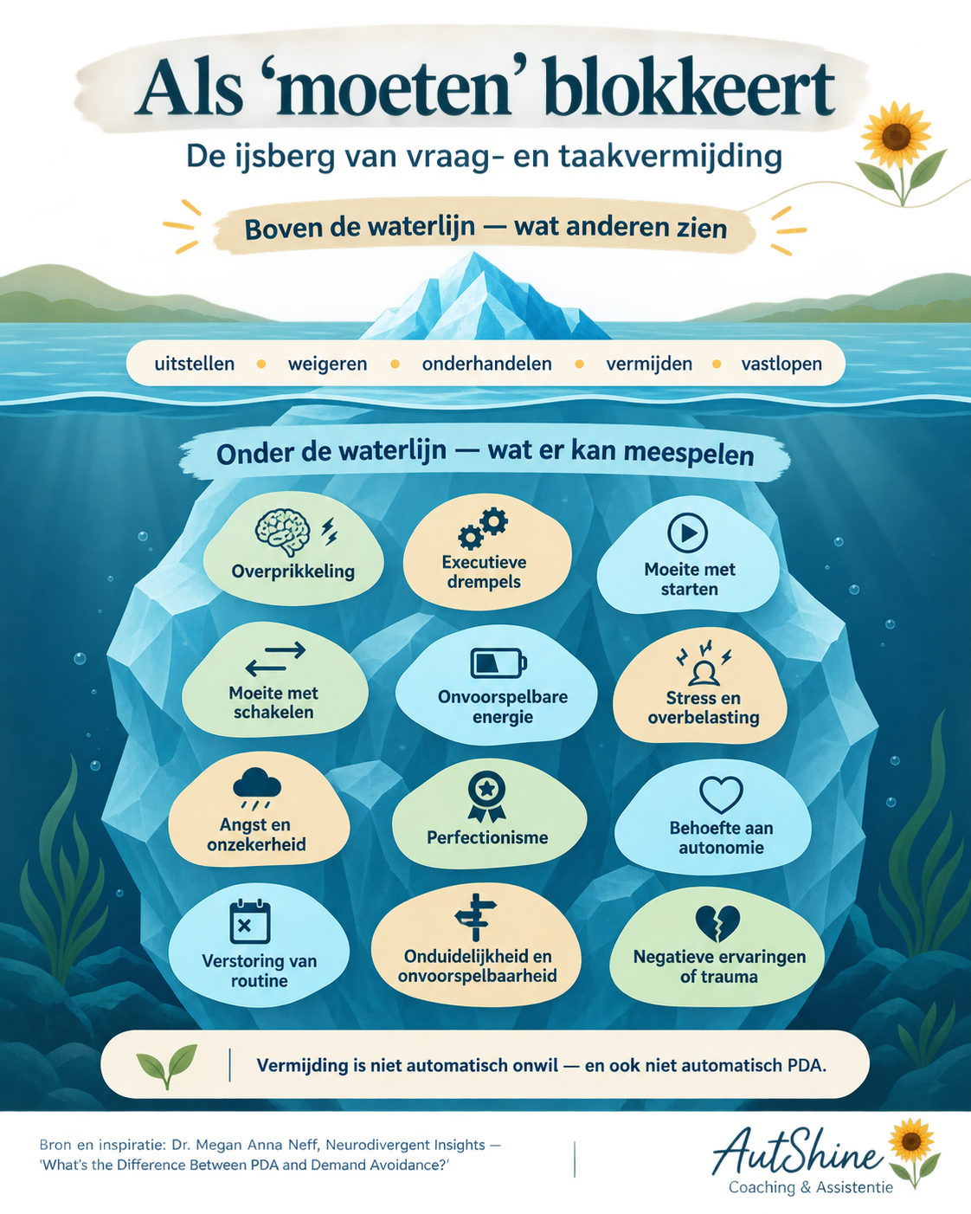
Bron en inspiratie: Dr. Megan Anna Neff, Neurodivergent Insights — "The Difference Between PDA and Demand Avoidance" | Uitwerking: AutShine Coaching & Assistentie.

